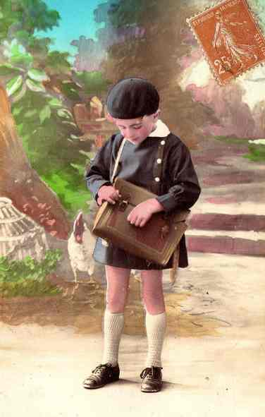
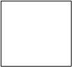
Le temps de la République : L’école primaire au temps de Jules Ferry : l’école de la 3ème République

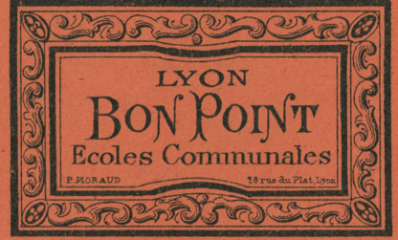
Doc C: Les élèves des écoles de garçons et de filles de Villeneuve de Marc en 1919.

Doc D : Les récompenses et les punitions

Les élèves des écoles du XIXème siècle sont classés en fonction de leurs résultats. Les écoliers qui ne réussissent pas bien sont relégués au fond de la classe. Les instituteurs sont sévères et distribuent des punitions.
Ernest Lavisse explique : « La discipline de l’école était sévère : pour les petites fautes, on était puni par l’agenouillement simple ; pour les grandes, par l’agenouillement avec une main levée portant une brique, ou bien par des coups de baguette, la peine la plus grave. »
Les bons élèves sont récompensés par des bons-points et figurent sur le tableau d’honneur.

Doc B : Les matières suivies par les élèves

Les matières principales sont la lecture, l’écriture et le calcul. On généralise également l’usage du français dans les écoles. Les langues régionales et les patois y sont proscrits.
L’école veut également former de bons citoyens et des patriotes prêts à défendre leur pays. Les élèves étudient donc la morale. Ils suivent des cours d’histoire et de géographie qui glorifient la République et l’empire colonial français.
Les garçons y pratiquent la gymnastique qui doit les préparer à devenir de bons soldats et les filles y étudient l’enseignement ménager qui doit les préparer à devenir de bonne maitresse de maison.
Doc A : Des classes non mixtes et très chargées…

Au XIXème siècle, dans les écoles, on sépare les filles et les garçons qui ne fréquentent pas le même établissement et ne suivent pas les mêmes enseignements. Les filles apprennent la couture à l’école tandis que les garçons y font des exercices militaires.
Les classes des écoles du XIXème siècle sont très chargées : il peut y avoir jusqu’à 5O élèves dans une même classe. Les classes sont très souvent aussi multi-niveaux.

Doc E: Le matériel d’un élève au XIXème

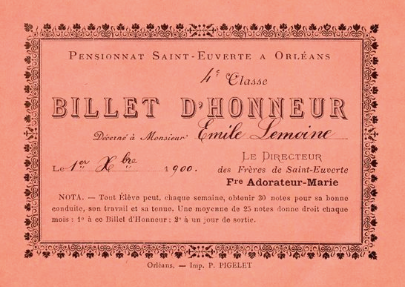

Le temps de la République : L’école primaire au temps de Jules Ferry : l’école de la 3ème République

Questions :

- Doc A : pourquoi les classes ne sont-elles pas mixtes ?
________________________________________________________________________________________
________________________________________________________________________________________

- Doc A : Combien d’élèves peut-il y avoir dans une même classe ?
________________________________________________________________________________________

- Doc B : Pourquoi les garçons font-ils de la gymnastique et les filles de la couture?
________________________________________________________________________________________
________________________________________________________________________________________

- Doc C : Observe les garçons de l’école : comment sont-ils habillés
________________________________________________________________________________________

- Doc C : Compte les filles de l’école. Il y a deux maitresses. Combien de filles y-a-t-il dans chaque classe ?
________________________________________________________________________________________

- Doc D : Comment sont punis les élèves désobéissants ?
________________________________________________________________________________________

- Doc D : Comment sont récompensés les bons élèves
________________________________________________________________________________________

- Doc E : Légende le matériel de l’élève en t’aidant du vocabulaire suivant : cahiers, ardoise, encrier, porteplume, plumier, cartable, règle
1_________________________________________ 2____________________________________________

3_________________________________________ 4____________________________________________

5_________________________________________ 6____________________________________________

7_________________________________________

Le temps de la République : L’école primaire au temps de Jules Ferry : l’école de la 3ème République

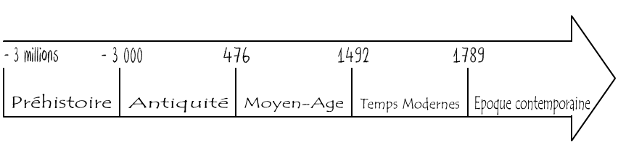

Lexique
Image pour comprendre

mixte : ____________________________________________________________________________________________________________________
_______________________________________

Leçon
Au XIXème siècle, les élèves étudient dans des classes non ………………………………………….. car on estime que les filles et les garçons ne doivent pas apprendre les mêmes choses. Les garçons sont formés à la …………………………………………. dans l’optique de devenir de bons …………………………….. tandis qu’on forme les filles à devenir de bonne maitresse de maison. Les classes sont …………………………………..et comprennent souvent plusieurs ………………………………………. L’école doit former les futurs …………………………………. et on y apprend la lecture, l’écriture, le calcul mais aussi la ……………………………….., l’histoire, la géographie... Les langues ………………………………………………… y sont proscrites. La discipline est……………………………………….. et les punitions fréquentes. Les bons élèves obtiennent des ………………………………………………. et figurent au tableau d’……………………………………..

Au XIXème siècle, les élèves étudient dans des classes non mixtes car on estime que les filles et les garçons ne doivent pas apprendre les mêmes choses. Les garçons sont formés à la gymnastique dans l’optique de devenir de bons soldats tandis qu’on forme les filles à devenir de bonne maitresse de maison. Les classes sont chargées et comprennent souvent plusieurs niveaux. L’école doit former les futurs citoyens et on y apprend la lecture, l’écriture, le calcul mais aussi la morale, l’histoire, la géographie... Les langues régionales y sont proscrites. La discipline est sévère et les punitions fréquentes. Les bons élèves obtiennent des bons-points et figurent au tableau d’honneur.

